РАССМОТРЕНО  на заседании педсовета  Протокол  от 09.02.26 г. № 7 | «УТВЕРЖДАЮ»  Директор школы  _______________Леоненко Д. Н.  «19» мая 2026 г.  Приказ № 98 от 19.05.2026 г. | «СОГЛАСОВАНО»  Начальник лагеря с дневным пребыванием  _________ Редченко В. И.  «19» мая 2026 г.


Программа воспитания
летней досуговой площадки Мечта»
на базе ГБОУ «Школа № 6
Амвросиевского М.О.»
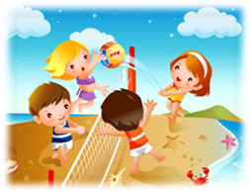








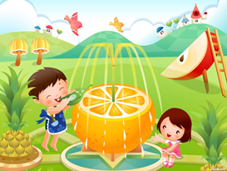
2025 год

Программа воспитания летней досуговой площадки «Мечта»
на базе ГБОУ «Школа № 6 Амвросиевского М.О.»

Триединство программно-методического обеспечения

Программа развития
Как стратегический документ
Программа воспитания
Как государственные ориентиры и ценности
Программа организации смены.
Как вариативность и субкультура.
Триединство программно-методического обеспечения обеспечивает целостность, последовательность и эффективность воспитательного процесса на площадке, сочетая стратегическое планирование, ценностно-целевое содержание и практическую реализацию мероприятий.

Раздел I. Программа организации смены

Программа воспитания, организации и отдыха детей и их оздоровления не зависимо от типа, вида, ведомственной принадлежности и формы собственности разработана с целью организации непрерывного воспитательного процесса, основывается на единстве и преемственности с общим и дополнительным образованием, соотносится с примерной рабочей программой воспитания для образовательных организаций, реализующих образовательные программы общего образования.
Таким образом, Программа воспитания является документом, отражающим государственные приоритеты в области воспитания юных граждан Российской Федерации и базируется на традиционных российских ценностях
Ценности Родины и природы лежат в основе патриотического направления воспитания.
Ценности человека, дружбы, семьи, сотрудничества лежат в основе духовно-нравственного и социального направлений воспитания.
Ценность знания лежит в основе познавательного направления воспитания.
Ценность здоровья лежит в основе направления физического воспитания.
Ценность труда лежит в основе трудового направления воспитания
Ценности культуры и красоты лежат в основе эстетического направления воспитания.
Согласно Федеральному закону от 24 июля 1998 г. № 124-ФЗ «Об основных гарантиях прав ребенка в Российской Федерации» (с изменениями и дополнениями) к организациям отдыха детей и их оздоровления относятся организации (независимо от их организационно правовых форм) сезонного или круглогодичного действия, стационарного и (или) нестационарного типа, с круглосуточным или дневным пребыванием, оказывающие услуги по организации отдыха и оздоровления детей: организации отдыха детей и их оздоровления сезонного или круглогодичного действия, лагеря, организованные образовательными организациями, осуществляющими организацию отдыха и оздоровления обучающихся в каникулярное время (с круглосуточным или дневным пребыванием), детские лагеря труда и отдыха, детские лагеря палаточного типа, детские специализированные (профильные) лагеря, детские лагеря различной тематической направленности, летние досуговые площадки.

Раздел II. Содержание, виды и формы воспитательной деятельности
Инвариантные модули

2.1. Модуль «Спортивно-оздоровительная работа»
2.2. Модуль «Культура России»
2.3. Модуль «Психолого-педагогическое сопровождение»
2.4. Модуль «Детское самоуправление»
2.5. Модуль «Инклюзивное пространство»
2.6. Модуль «Профориентация»
2.7. Модуль «Коллективная социально значимая деятельность в Движении Первых»

2.1. Модуль «Спортивно-оздоровительная работа»

Спортивно-оздоровительная работа в организации отдыха детей и их оздоровления включает в себя организацию оптимального двигательного режима с учетом возраста детей и состояния их здоровья.
Физическое воспитание реализуется посредством:
физкультурно-оздоровительных занятий, которые проводятся с детьми по графику, максимально на открытых площадках;
дополнительных общеразвивающих программ физкультурно-спортивной направленности, обеспечивающих систематические занятия спортом в условиях физкультурно-спортивных объединений;
различных видов гимнастик, утренней вариативной зарядки (спортивная, танцевальная, дыхательная, беговая, игровая);
динамических пауз в организации образовательной деятельности и режимных моментов; спортивно-массовых мероприятий, предполагающих спартакиады, спортивные соревнования,
праздники, викторины, конкурсы;
организации работы по знакомству с правилами здорового питания с использованием материалов официального сайта Федеральной службы по надзору в сфере защиты прав потребителей и благополучия человека "здоровое-питание.рф".
Спортивно-оздоровительная работа строится во взаимодействии с медицинским персоналом с учетом возраста детей и показателей здоровья.
2.2. Модуль «Культура России»
Данный модуль реализуется в целях содействия формированию нравственной, ответственной, самостоятельно мыслящей, творческой личности, соотносится с задачами государственной политики в области интересов детей, а также в части поддержки и сохранения традиционных российских духовно-нравственных ценностей, а также является инструментом передачи свода моральных, этических и эстетических ценностей, составляющих ядро национальной российской самобытности, в деятельности организаций отдыха детей и их оздоровления.
Воспитательная работа предполагает просмотр отечественных кинофильмов, спектаклей, концертов и литературно-музыкальных композиций; участие в виртуальных экскурсиях и выставках; проведение "громких" чтений, чтений по ролям; постановки спектаклей; реализацию иных форм мероприятий на основе и с привлечением произведений, созданных отечественными учреждениями культуры, в том числе в рамках тематического дня.
Организация воспитательной работы в рамках модуля "Культура России" возможна с использованием различных безвозмездных электронных ресурсов, созданных в сфере культуры: "Культура.РФ", Национальная электронная библиотека, Национальная электронная детская библиотека, Президентская библиотека и других.

2.3. Модуль «Психолого-педагогическое сопровождение»

Психолого-педагогическое сопровождение осуществляется при наличии в штате организации отдыха детей и их оздоровления педагога-психолога и включает в себя описание работы педагога - психолога (структурного подразделения оказания психолого-педагогической помощи организации отдыха детей и их оздоровления), которая базируется на соблюдении профессиональных принципов сообщества педагогов-психологов.
Комплексная работа педагога-психолога (структурного подразделения оказания психолого- педагогической помощи организации отдыха детей и их оздоровления) включает в себя вариативность направлений психолого-педагогического сопровождения детей на протяжении всего периода их пребывания в организации отдыха детей и их оздоровления: сохранение и укрепление психического здоровья детей; содействие в раскрытии творческого потенциала детей и их способностей, выявление и психологическая поддержка одаренных детей, детей с особыми образовательными потребностями; психолого-педагогическая поддержка детей, находящихся в трудной жизненной ситуации, детей ветеранов боевых действий; детей участников (ветеранов) специальной военной операции; формирование коммуникативных навыков в разновозрастной среде и среде сверстников; поддержка детских объединений. Формы психолого-педагогического сопровождения: консультирование, диагностика, коррекционно-развивающая работа, профилактика, просвещение.

2.4. Модуль «Детское самоуправление»
На уровне организации отдыха детей и их оздоровления: самоуправление в организации отдыха детей и их оздоровления может складываться из деятельности временных и постоянных органов. К временным органам самоуправления относятся: дежурный отряд, творческие и инициативные группы, советы дела. Постоянно действующие органы самоуправления включают в себя: совет отряда, совет командиров отрядов, деятельность клубов, штабов.
На уровне отряда: через деятельность лидеров, выбранных по инициативе и предложениям членов отряда, представляющих интересы отряда в общих делах организации отдыха детей и их оздоровления, при взаимодействии с администрацией организации отдыха детей и их оздоровления.
Структура самоуправления строится с учетом уклада организации отдыха детей и их оздоровления, тематической и игровой модели смены, с определением необходимости создания органов для координации всех сторон жизни в отряде, в организации отдыха детей и их оздоровления, выбора их названия (советы, штабы, клубы) и возложения поручений на них.
Система поощрения социальной успешности и проявлений активной жизненной позиции детей направлена на формирование у детей ориентации на активную жизненную позицию, инициативность, вовлечение их в совместную деятельность в воспитательных целях.
Система поощрения в организации отдыха детей и их оздоровления включает в себя набор педагогических средств, приемов, методов, обеспечивающих стимулирование индивидуального развития ребенка и коллективного роста отряда. В программе необходимо предусмотреть, как отмечать индивидуальные заслуги ребенка и коллективные достижения отрядов.
Поощрения социальной успешности и проявлений активной жизненной позиции детей происходит на организационном уровне и предполагает привлечение ребенка к участию в делах отряда и всей организации отдыха детей и их оздоровления, включение в органы самоуправления, где ребенку предоставляется право голоса при решении ряда проблем, как правило, социального характера; на социальном уровне представляет собой: вручение наград, дипломов за участие и победу в конкурсных мероприятиях; объявление благодарности ребенку родителю (родителям) или законному представителю (законным представителям) за личные достижения; публичные поощрения отрядных и индивидуальных достижений, в том числе создание портфолио; размещение фотографий на почетном стенде или в официальных социальных сетях организации отдыха детей и их оздоровления; ступени роста статуса ребенка; на эмоциональном уровне как создание ситуации успеха ребенка, которая формирует позитивную мотивацию и самооценку.

2.5. Модуль «Инклюзивное пространство»
Инклюзивное образовательное пространство строится как комфортная и доступная среда для детей с особыми образовательными потребностями и должно быть направлено на социализацию детей с ограниченными возможностями здоровья (далее - ОВЗ), инвалидностью и адаптацию их в самостоятельной жизни.
При организации инклюзивного пространства создаются особые условия: организационное обеспечение (нормативно-правовая база);
материально-техническое обеспечение, включая архитектурную доступность;
кадровое обеспечение, в том числе комплексное психолого-педагогическое сопровождение ребенка с ОВЗ, инвалидностью на протяжении всего периода его пребывания в организации отдыха детей и их оздоровления;
программно-методическое обеспечение (реализация адаптированных образовательных программ, программ коррекционной работы).
Специальными задачами воспитания детей с особыми образовательными потребностями являются: налаживание эмоционально-положительного взаимодействия с окружающими для их успешной социальной адаптации и интеграции в организации отдыха детей и их оздоровления; формирование доброжелательного отношения к детям и их семьям со стороны всех участников воспитательного процесса; построение воспитательной работы с учетом индивидуальных особенностей и возможностей каждого ребенка.
При организации воспитания детей с ОВЗ, инвалидностью следует ориентироваться на:
формирование личности ребенка с особыми образовательными потребностями с использованием соответствующих возрасту и физическому и (или) психическому состоянию методов воспитания;
создание оптимальных условий совместного воспитания детей с особыми образовательными потребностями и их сверстников с использованием вспомогательных технических средств коллективного и индивидуального пользования и педагогических приемов, организацией совместных форм работы вожатых, воспитателей, педагогов-психологов, учителей-логопедов, учителей-дефектологов;
личностно-ориентированный подход в организации всех видов деятельности обучающихся с особыми образовательными потребностями.
Ключевым условием создания инклюзивного пространства является равноправное включение в общий воспитательный процесс всех участников смены (детей с ОВЗ, детей с особыми образовательными потребностями, их нормативно развивающихся сверстников, воспитателей, вожатых, педагогов-психологов, учителей-логопедов, учителей-дефектологов).

2.6. Модуль «Профориентация»
Воспитательная деятельность по профориентации включает в себя профессиональное просвещение, диагностику и консультирование по проблемам профориентации, организацию профессиональных проб и осуществляется через:
профориентационные игры: симуляции, сюжетно-ролевые и деловые игры, квесты, решение кейсов (ситуаций, в которых необходимо принять решение, занять определенную позицию), расширяющие знания детей о типах профессий, о способах выбора профессий, о достоинствах и недостатках той или иной интересной детям профессиональной деятельности;
экскурсии на предприятия и встречи с гостями: экспертами в области профориентации, представителями разных профессий, дающие детям начальные представления о существующих профессиях и условиях работы людей, представляющих эти профессии;
организация тематических дней и профориентационных смен, в работе которых принимают участие эксперты из различных сфер производства, бизнеса, науки, и где дети могут познакомиться с профессиями, получить представление об их специфике, попробовать свои силы в той или иной профессии, развить в себе соответствующие навыки, расширить знания о рынке труда;
участие в работе всероссийских профориентационных проектов: просмотр лекций, решение учебно-тренировочных задач, участие в мастер-классах.

2.7. Модуль «Коллективная социально значимая деятельность в Движении Первых»
Данный модуль содержит в себе описание взаимодействия с Движением Первых с целью формирования у детей представления о назначении Движения Первых, о его месте и роли в достижении приоритетных национальных целей Российской Федерации и своем личном вкладе в социально значимую деятельность. Предусмотрено включение в Программу воспитательной работы следующих форматов:
программа профильной смены Движения Первых - программы для детей в возрасте от 7 до 17 лет, выстроенные по логике конструктора профильных смен Движения Первых и направленные
на приобщение подрастающего поколения к российским традиционным духовно-нравственным ценностям, создание условий для личностного развития и гражданского становления детей, усвоение ими норм поведения в интересах человека, семьи, общества и государства, вовлечение в деятельность Движения Первых. Профильные смены Движения Первых проводятся во всех организациях отдыха детей и их оздоровления разных типов во всех регионах. Одним из вариантов профильных смен Движения Первых для младших школьников является программа "Содружество Орлят России";
тематический День Первых - эффективно построенная система воспитательных событий, обеспечивающая, с одной стороны, просвещение и всестороннее развитие участников через их включение в различные виды полезной и интересной деятельности, с другой - формирование и расширение представлений о Движении Первых, стимулирование активного участия в деятельности Движения Первых;
профильный отряд Движения Первых - постоянно действующий орган детского самоуправления из числа активных участников Движения Первых. Его деятельность строится на разработке и реализации детских инициатив, популяризирующих полезную деятельность и возможности в Движении Первых.
Воспитательный потенциал данного модуля реализуется в рамках следующих возможных мероприятий и форм воспитательной работы:
классные встречи с успешными активистами Движения Первых - открытый диалог "путь к успеху", мотивационная встреча "равный - равному" способствует формированию активной жизненной позиции и уверенности в себе у участников смены на примере успеха ровесника;
волонтерские мастер-классы - проведение занятий и встреч для знакомства детей с принципами, направлениями волонтерства и его историей;
акции по благоустройству территории, посадке деревьев, уборке природных зон - вклад в сохранение окружающей среды и экологическое благополучие;
социальные акции - мероприятия по сбору вещей, игрушек, книг для детских домов и малообеспеченных семей с целью развития у детей чувств сопричастности и социальной ответственности;
организация мероприятий для младших отрядов - старшие дети помогают в организации игр, представлений и праздников для младших, что развивает навыки заботы о других и лидерские качества;
акции по защите животных - сбор корма для приютов, изготовление кормушек для птиц и так далее, что развивает чувство ответственности и доброты;
обучение навыкам оказания первой помощи - тренинги по оказанию первой помощи помогают детям научиться заботиться о других и быть полезными в экстренных ситуациях;
благоустройство мемориалов и памятных мест, изучение исторического значения этих объектов с целью укрепления патриотизма и чувства уважения к культурному наследию.

Раздел III . Содержание, виды и формы воспитательной деятельности
вариативные модули

Содержание модулей определяется с учетом уклада детского лагеря, реальной деятельности, имеющихся в детском лагере ресурсов, планов. Можно формировать свой перечень вариативных модулей, разрабатывать и включать в рабочую программу новые модули.
2.11. Модуль «Экскурсии и походы»
2.12. Модуль «Кружки и секции»
2.13. Модуль «Цифровая и медиа-среда»
2.14. Модуль «Проектная деятельность»
2.15. Модуль «Детская дипломатия и международные отношения»

Раздел IV. Организация воспитательной деятельности

4.1. Особенности организации воспитательной деятельности
4.2. Анализ воспитательного процесса и результатов воспитания Основные направления анализа воспитательного процесса (Предложенные направления являются примерными, их можно уточнять, корректировать, исходя из особенностей уклада, воспитывающей среды, традиций воспитания, ресурсов лагеря и др.):

1. Результаты воспитания, социализации и саморазвития детей. Критерием, на основе которого осуществляется данный анализ, является динамика личностного развития детей в отряде за смену.
2. Состояние, организуемое на летней досуговой площадке совместной деятельности детей и взрослых. Критерием, на основе которого осуществляется данный анализ, является наличие интересной, событийно насыщенной и личностно развивающей совместной деятельности детей и взрослых.

Приложение

Наш девиз:
«Всё то, о чем мечтается,
Всё то, что мы хотим,
Всё то, что нам понравится
Мы вместе создадим!»
План работы
Мероприятия
02.06.26. «Здравствуй, отдых, здравствуй!» День защиты детей.

1. Зарядка. Линейка.
2. Встреча детей, создание отрядов, распределение обязанностей.
3. Беседа «Все мы родом из детства»
4. Игровая программа "Шире круг"
5. Конкурс рисунков на асфальте «Детство – это краски радуг!»
6. Итоговая линейка
Начальник площадки. Воспитатели.

03.06.2026 День лета

1.Зарядка. Линейка.

2.Конкурс рисунков «Мы рисуем лето»
3.Игра «Что? Где? Когда?» с активистами «Движение Первых»
4.Мастер-класс «Лето в банке»
5. Минутка здоровья «Мой рост и мой вес»
Инструктаж «Безопасность детей при проведении игр на местности».
6. Итоговая линейка.
Воспитатели, медсестра.

04.06.2026. День молодежи России и спорта
1. Зарядка. Линейка.
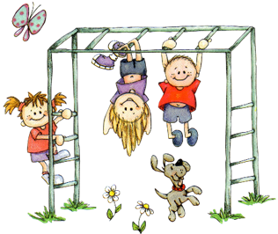
2 Малая спартакиада под девизом «Мы за здоровый образ жизни» Первенство лагеря по различным видам спорта.
3.Беседа «Мы за здоровый образ жизни»
4. Конкурсно-игровая программа "Молодёжный калейдоскоп"
5.Информационный час «Спортсмены, участники ВО войны»
Воспитатели.


05.06.2026. День русского языка. «Пушкинский день»
1. Зарядка. Линейка.
2. Конкурс рисунков по Пушкинским сказкам
3. Викторина «Мой родной русский язык»
4.Просмотр и обсуждение мультфильма по произведению А.С. Пушкина «Сказка о Золотом петушке»
5. Экскурсия в школьную библиотеку. Библиотечный урок «Читаем любимые сказки».
6. Итоговая линейка.

Воспитатели, библиотекарь

08.06.2026. День семьи

1. Зарядка. Линейка.
2. Беседа «Мы память бережно храним»
3. Викторина «Семейные традиции»
4. Выставка рисунков «Семейный альбом»
5. Мастер-класс «Ромашка на счастье»
6. Итоговая линейка
Воспитатели.

09.06.2026. День окружающей среды
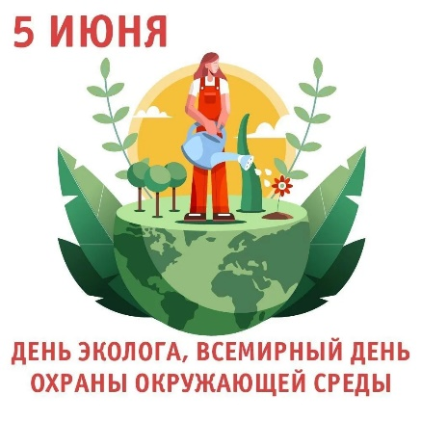
1.Зарядка. Линейка.
2.«Зеленая аптечка» первая помощь при укусах насекомых.
3.Экологический десант «Чистый двор»
4.Конкурс необычных цветов и цветочных костюмов
«Мисс и мистер лето - 2025»
5.Просмотр и обсуждение мультфильмов экологической направленности («Команда Флоры. Экопатруль. Серия 53 «Мусорщик»; Смешарики 2D. «Маленькое большое море»; Барбоскины: «Всемирный день окружающей среды», «Осторожно, экология!»)
6. Итоговая линейка.
Воспитатели.


10.06.2026. День сказки

1.Зарядка. Линейка.
2.Минутка здоровья «Книги о здоровье»
3. Сказочная викторина «Сказка ложь, да в ней намек».
4. Конкурс рисунков «В каждом рисунке – сказка»
5. Игра «Угадай сказку».
6. Итоговая линейка
Воспитатели.

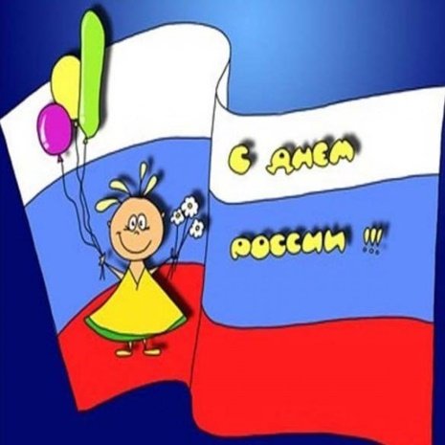
11.06.2026 День России – 12 июня

1.Зарядка. Линейка.
2.Торжественная линейка «День России»
3. Квест «Мы - Россияне!» Просмотр презентации «Моя Россия»
4. Час творчества «Поём о Родине с любовью». Конкурс рисунков на асфальте «Прекрасна ты, моя Россия!»
5.Акция «Окна России».
6. Итоговая линейка
Воспитатели.

15.06.2026 День мультфильмов

1.Зарядка. Линейка.

2.«Мульти – пульти» - чудная страна. Просмотр мультфильмов.
3.Викторина «Путешествие по мультфильмам»
4. Игра «Угадай мелодию из мультфильма»
5.Выставка рисунков «Мой любимый герой мультфильма».
6. Итоговая линейка
Воспитатели.

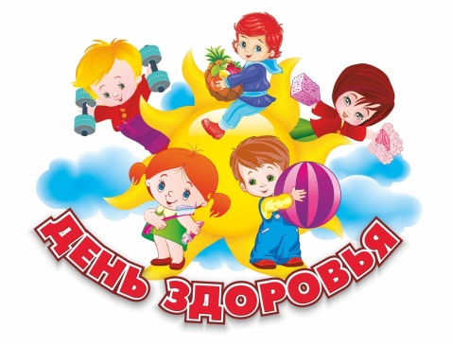
16.06.2026 День здоровья
1.Зарядка.Линейка
2.Инструктаж «Безопасность детей при проведении спортивных мероприятий».
3 Беседа «Безопасный интернет»
4.Спортивный час «Со спортом дружить - здоровым быть» с активистами «Движение Первых»
5.Просмотр и обсуждение мультфильма «Смешарики. Азбука здоровья».
6. Итоговая линейка
Воспитатели


17.06.2026. День друзей
1.Зарядка. Линейка.
2. Конкурс рисунков на асфальте «Мои друзья»
3.Час настольных игр
4.Подвижные игры на свежем воздухе «У медведя во бору»
5.Минутка безопасности. «Что такое терроризм». Правила поведения при террористическом акте.
6. Итоговая линейка.
Воспитатели


18.06.2026 День ПДД.

1.Зарядка. Линейка
2. Встреча с работником ГАИ. Беседа «Красный, жёлтый, зелёный»
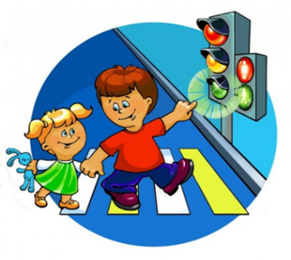
3. Практические занятия по ПДД. Викторина «Светофорик».
4. Игровая программа «Пешеход, велосипедист, водитель»
5. Спортивная эстафета по правилам дорожного движения.
6.Итоговая линейка
Воспитатели, работник ГАИ
19.06.2026. День «Ура! Каникулы!»

1.Зарядка. Линейка.
2.Торжественное закрытие смены. Концертная программа «Ура! Каникулы!»
3.Инструктаж по ТБ на период летних каникул «Твоё безопасное лето»
4. Подвижные игры на свежем воздухе.
5.Дискотека.
6. Итоговая линейка.
Воспитатели

22.06.2026 День памяти и скорби

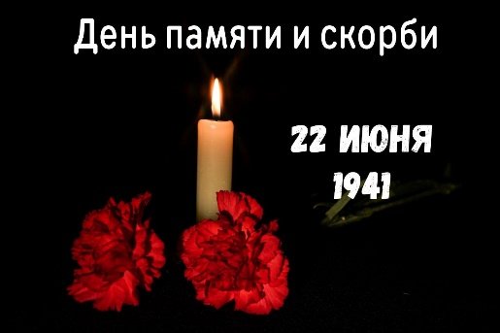
1.Зарядка
2.Линейка «Чтобы помнили», посвященная дню Памяти и скорби
3.Просмотр и обсуждение фильма «Солдатик» (реж. Виктория Фанасютина)
4. Час памяти «Этих дней не забыть никогда…»
5.Акция «Свеча памяти».
6. Итоговая линейка.
Воспитатели

ВИДЫ И НАПРАВЛЕНИЯ ДЕЯТЕЛЬНОСТИ
Для реализации программы разработан механизм, который представлен в виде направлений:
- физкультурно- оздоровительное направление;
- художественно- творческое направление;
- патриотическое направление;
- познавательное направление
1.Физкультурно – оздоровительное направление: вовлечение детей в различные формы физкультурно-оздоровительной работы; выработка и укрепление гигиенических навыков; расширение знаний об охране здоровья.
2.Художественно – творческое направление: приобщение детей к посильной и доступной деятельности в области искусства, воспитывая у детей потребность, вносить элементы прекрасного в окружающую среду, свой быт; формирование художественно-эстетического вкуса, способности самостоятельно оценивать произведения искусства, свой труд; развитие творческих способностей детей.
3.Патриотическое направление: воспитание школьников гражданами своей Родины, знающими и уважающими свои корни, культуру, традиции своей семьи, школы, родного края; от воспитания любви к родной школе и отчему дому к формированию гражданского самосознания, ответственности за судьбу Родины; удовлетворение потребности ребенка в реализации своих знаний и умений.
4.Познавательное направление: расширение знаний детей и подростков об окружающем мире; удовлетворение потребности ребенка в реализации своих знаний и умений, экскурсии, посещение школьного музея; беседы, лекции «Территория безопасности», личность, свободно общающаяся со старшими и сверстниками.
Ожидаемый результат
- Укрепление здоровья детей, физических и психологических сил, развитие лидерских и организаторских качеств, приобретение новых знаний, развитие творческих способностей, детской самостоятельности и самодеятельности.
- Получение участниками смены умений и навыков индивидуальной и коллективной творческой и трудовой деятельности, социальной активности.
- Развитие коммуникативных способностей и толерантности.
- Повышение творческой активности детей путем вовлечения их в социально-значимую деятельность.
- Приобретение новых знаний и умений в результате занятий по интересам (разучивание песен, игр).
- Расширение кругозора детей.
- Повышение общей культуры учащихся, привитие им социально-нравственных норм.
- Личностный рост участников смены.


